Государственное бюджетное общеобразовательное учреждение Ленинградской области
«Сланцевская школа – интернат, реализующая адаптированные образовательные программы»
ГКОУ ЛО «Сланцевская специальная школа – интернат»

План экскурсии по проф. ориентационной работе
Дата: 24.10.2022
Ф И О педагога, воспитателя: Баринова Е.А.
Направление экскурсии: д.Выскатка
Цель экскурсии:
Знакомство с достопримечательностями д. Выскатка.

План экскурсии | Отзывы детей
1.Знакомство с достопримечательностями д. Выскатка;  2.Знакомство с ПТО «РОДИНА»;  3.Знакомство с Домом Культуры;  4.Знакомство с Мемориалом «Погибший воин»;  5.Выводы обучающихся. | Дети отвечали на вопросы , заданные воспитателем  Дети внимательно слушали о профессиях  Дети были рады и довольны.  Дети возложили цветы и почтили память Погибшим воинам.  Провели рефлексию. Детям экскурсия очень понравилась. Были очень довольны!

Фотоотчёт чёт прилагается
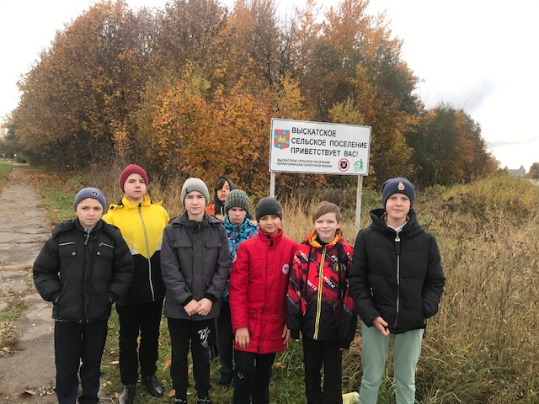
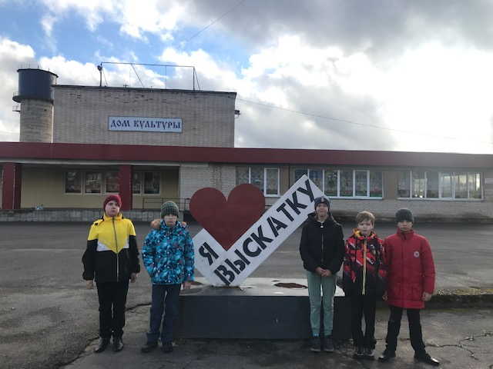

Подпись педагога, воспитателя: Баринова Е.А.

